รายงานผลปฏิบัติการ (Lab Report)
7.13.5.2 Packet Tracer - Wireless Technology Exploration - Physical Mode
(การสำรวจเทคโนโลยีเครือข่ายไร้สาย - โหมดกายภาพ)
รายวิชา: CCNA - Enterprise Networking, Security, and Automation
หัวข้อ: การสำรวจและกำหนดค่าเครือข่ายไร้สายในองค์กร XYZ Corporation
วันที่จัดทำรายงาน: 9 กรกฎาคม 2569

1. บทนำและวัตถุประสงค์
บริษัท XYZ Corporation กำลังขยายขีดความสามารถของเครือข่ายเพื่อเพิ่มการเชื่อมต่อในสำนักงานท้องถิ่น รวมถึงรองรับพนักงานที่ต้องการทำงานจากระยะไกล ในกิจกรรม Packet Tracer โหมดกายภาพ (Physical Mode) นี้ ผู้จัดทำได้รับมอบหมายให้ตรวจสอบขีดความสามารถของเครือข่ายปัจจุบัน และเพิ่มการเชื่อมต่อไร้สายตามความจำเป็น โดยแบ่งงานออกเป็น 4 ส่วนหลัก ได้แก่
- ส่วนที่ 1: สำรวจเครือข่ายไร้สาย (Explore the Wireless Network)
- ส่วนที่ 2: เพิ่มการเชื่อมต่อ Wi-Fi ให้กับห้องประชุม (Boardroom) ที่ Branch Office
- ส่วนที่ 3: เพิ่มการเชื่อมต่อไร้สายให้กับร้านกาแฟ (Coffee Shop) ที่อยู่ในจุดอับสัญญาณมือถือ
- ส่วนที่ 4: เพิ่มการเชื่อมต่อไร้สายให้กับสำนักงานที่บ้าน (Home Office)
หมายเหตุ: กิจกรรมนี้ไม่มีการให้คะแนน (Not Graded) การทดสอบการเชื่อมต่อ (ping) ใช้เพื่อยืนยันความถูกต้องของการเชื่อมต่อทางกายภาพและการกำหนดค่าเท่านั้น

2. ตารางการกำหนดที่อยู่ (Addressing Table)
Device | Interface | IP Address | Subnet Mask | Default Gateway
Corporate Router (R1) | G1/0 | 192.168.1.1 | 255.255.255.0 | N/A
Corporate Router (R1) | G2/0 | 192.168.4.1 | 255.255.255.252 | N/A
Corporate Router (R1) | G3/0 | 192.168.3.1 | 255.255.255.252 | N/A
Corporate Server | Fa0 | 192.168.1.10 | 255.255.255.0 | 192.168.1.1
Corporate WLC | G2 | 192.168.1.50 | 255.255.255.0 | 192.168.1.1
LAP-C1 ถึง C6 | G0 | DHCP | N/A | N/A
Branch Router | G0/0 | 192.168.2.1 | 255.255.255.0 | N/A
Branch Router | G2/0 | 192.168.4.2 | 255.255.255.252 | N/A
Branch Server | Fa0 | 192.168.2.10 | 255.255.255.0 | 192.168.2.1
Branch WLC | G2 | 192.168.2.50 | 255.255.255.0 | 192.168.2.1
LAP-B1 ถึง B6 | G0 | DHCP | N/A | 192.168.2.1
CO Server | N/A | 192.168.5.2 | 255.255.255.252 | 192.168.5.1
Cellular | N/A | 172.16.1.1 | 255.255.255.0 | N/A
CO Router | G0/0 | 192.168.5.1 | 255.255.255.252 | N/A
CO Router | G1/0 | 192.168.6.1 | 255.255.255.252 | N/A
CO Router | G3/0 | 192.168.3.2 | 255.255.255.252 | N/A

3. ส่วนที่ 1: สำรวจเครือข่ายไร้สาย (Explore the Wireless Network)

3.1 ภาพรวมโครงสร้างเครือข่าย (Home City Topology)
เมือง Home City ประกอบด้วย 5 สถานที่หลัก ได้แก่ Corporate Office, Branch Office, Central Office (CO), Home Office และ Coffee Shop โดยแต่ละสถานที่เชื่อมโยงเข้าหากันผ่านทั้งสายสัญญาณทางกายภาพและสัญญาณไร้สาย/เซลลูลาร์ ดังภาพด้านล่าง
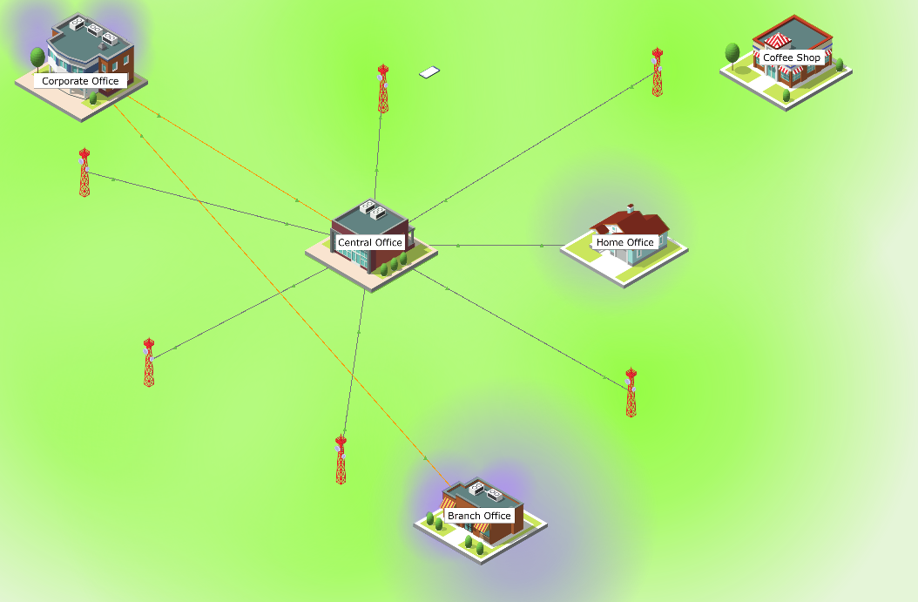
ภาพที่ 1: ผังโครงสร้างเครือข่ายไร้สายระดับเมือง (Home City) แสดงการเชื่อมต่อระหว่าง Corporate Office, Central Office, Branch Office, Home Office และ Coffee Shop ผ่านเสาสัญญาณ (Cell Tower)
คำถามที่ 1: สำนักงานทั้งสี่แห่งเชื่อมต่อกันอย่างไร และใช้สายสัญญาณประเภทใด?
คำตอบ: Corporate Office เชื่อมต่อกับ Branch Office ด้วยสายไฟเบอร์ออปติก (Fiber) และ Corporate Office เชื่อมต่อกับ Central Office (CO) ด้วยสายไฟเบอร์ออปติกเช่นกัน ส่วน Home Office และ Coffee Shop ในช่วงเริ่มต้นยังไม่มีการเชื่อมต่อสายทางกายภาพ (Unconnected) และต้องอาศัยสัญญาณไร้สาย/เซลลูลาร์ผ่านเสาสัญญาณที่กระจายอยู่รอบเมือง ซึ่งจะถูกจัดเตรียมให้ในส่วนที่ 3 และ 4 ของแล็บนี้

3.2 ห้องเก็บสายสัญญาณของ Corporate Office (Wiring Closet)
ภายใน Corporate Office มี Lightweight Wireless Access Point (LWAP) จำนวน 6 ตัว (LAP-C1 ถึง LAP-C6) เชื่อมต่อเข้ากับตู้เก็บสายสัญญาณ
คำถามที่ 2: LWAP เชื่อมต่อเข้ากับเครือข่ายอย่างไร?
คำตอบ: LWAP แต่ละตัวเชื่อมต่อด้วยสาย Copper Straight-Through ผ่านสวิตช์ (Switch) เข้าสู่ตัวควบคุมเครือข่ายไร้สาย (Wireless LAN Controller: WLC) ของ Corporate Office ซึ่งทำหน้าที่บริหารจัดการ AP แบบรวมศูนย์

3.3 ห้องเก็บสายสัญญาณของ Central Office (CO)
คำถามที่ 3: เสาสัญญาณ (Cell Tower) เชื่อมต่อกับ Central Office Server อย่างไร?
คำตอบ: เสาสัญญาณเชื่อมต่อกับ Central Office Server ด้วยสายโคแอกเชียล (Coaxial Cable) ซึ่งเป็นสายสัญญาณมาตรฐานที่ใช้ในระบบเครือข่ายเซลลูลาร์และเคเบิล
นอกจากนี้ยังพบว่า Branch Office มี LWAP จำนวน 5 ตัวเชื่อมต่อผ่านสาย Copper เข้ากับ Branch Switch ในตู้เก็บสายสัญญาณ ก่อนที่ Switch จะเชื่อมต่อต่อไปยัง Branch WLC (Wireless LAN Controller) เพื่อบริหารจัดการ AP ทั้งหมดของสาขา

3.4 ทดสอบการเชื่อมต่อจาก Corporate Office (Laptop0)
จากแล็ปท็อปในตู้เก็บสายสัญญาณของ Corporate Office ได้ทำการ ping ไปยัง 192.168.2.10 (Branch Office Server) และ 192.168.5.2 (การเชื่อมต่อ backbone ของ Central Office) ผลลัพธ์ที่ได้แสดงในภาพด้านล่าง โดยในช่วงแรกอาจพบข้อความ Request timed out เนื่องจากเครือข่ายยังคอนเวิร์จ (Converge) ไม่สมบูรณ์ แต่หลังจากปล่อยเวลาให้ระบบทำงาน (Fast Forward Time) การ ping จะสำเร็จมากขึ้น
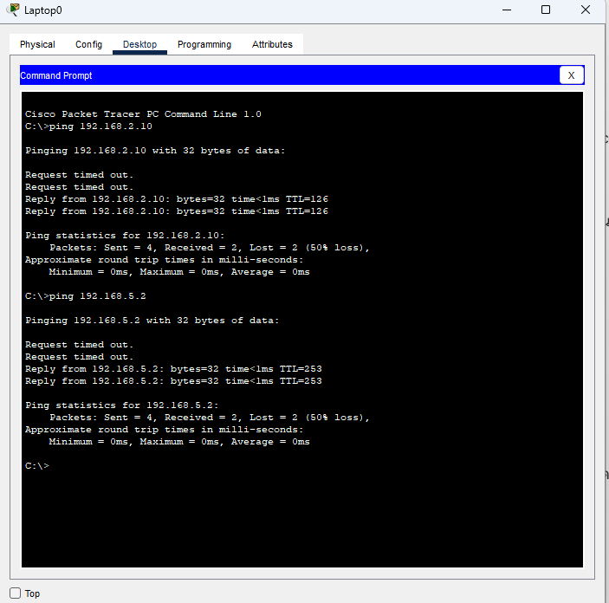
ภาพที่ 2: ผลการ ping จาก Laptop0 (Corporate Office) ไปยัง 192.168.2.10 และ 192.168.5.2
อุปกรณ์ / ตำแหน่ง | ปลายทาง (IP) | Sent/Recv | Loss | ผลสรุป
Laptop0 (Corporate Office) | 192.168.2.10 (Branch Server) | 4 / 2 | 50% | สำเร็จบางส่วน (ระหว่างคอนเวิร์จ)
Laptop0 (Corporate Office) | 192.168.5.2 (CO Backbone) | 4 / 2 | 50% | สำเร็จบางส่วน (ระหว่างคอนเวิร์จ)
การสูญเสียแพ็กเก็ต (Packet Loss) 50% ในทั้งสองกรณีเกิดจาก 2 คำขอแรกที่ถูกส่งออกไปก่อนที่ตาราง ARP/เส้นทางเครือข่ายไร้สายจะคอนเวิร์จสมบูรณ์ (Request timed out) แต่หลังจากนั้นแพ็กเก็ตที่เหลือได้รับการตอบกลับ (Reply) สำเร็จทั้งหมด ยืนยันว่าเส้นทางเชื่อมต่อทางกายภาพถูกต้อง

3.5 ทดสอบการเชื่อมต่อจาก Smartphone (Home City)
จาก Smartphone ที่อยู่ใกล้เสาสัญญาณเหนือ Central Office ได้ทำการ ping ไปยัง 172.16.1.1 (การเชื่อมต่อเซลลูลาร์ที่ Central Office) และ 192.168.1.10 (Corporate Office Server)
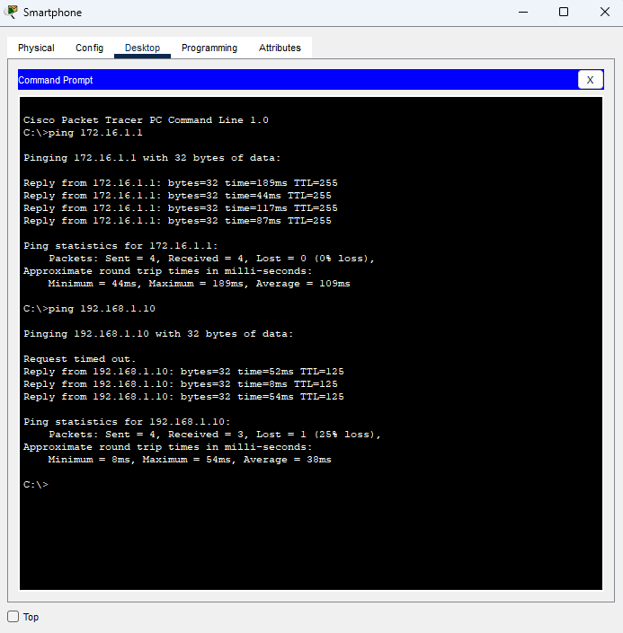
ภาพที่ 3: ผลการ ping จาก Smartphone ไปยัง 172.16.1.1 และ 192.168.1.10
อุปกรณ์ / ตำแหน่ง | ปลายทาง (IP) | Sent/Recv | Loss | ผลสรุป
Smartphone | 172.16.1.1 (Cellular @ CO) | 4 / 4 | 0% | สำเร็จสมบูรณ์
Smartphone | 192.168.1.10 (Corporate Server) | 4 / 3 | 25% | สำเร็จบางส่วน (ระหว่างคอนเวิร์จ)
คำถามที่ 4: การเชื่อมต่อทางกายภาพระหว่าง Smartphone1 กับ Corporate Office Server ประกอบด้วยเส้นทางใดบ้าง?
คำตอบ: เส้นทางประกอบด้วย 3 ช่วงการเชื่อมต่อที่ใช้สื่อกลางต่างชนิดกัน คือ (1) Smartphone ไปยัง Cell Tower ใช้สัญญาณเซลลูลาร์ (Cellular/ไร้สาย) (2) Cell Tower ไปยัง Central Office (CO) ใช้สายโคแอกเชียล (Coaxial Cable) และ (3) Central Office ไปยัง Corporate Office ใช้สายไฟเบอร์ออปติก (Fiber) แสดงให้เห็นว่าเครือข่ายผสมผสานเทคโนโลยีทั้งไร้สายและมีสายเข้าด้วยกันเพื่อส่งข้อมูลจากปลายทางถึงปลายทาง

4. ส่วนที่ 2: เพิ่มการเชื่อมต่อ Wi-Fi ให้ห้องประชุม (Boardroom) ที่ Branch Office
ห้องประชุม (Boardroom) แห่งใหม่ภายใน Branch Office เดิมอยู่ในจุดอับสัญญาณ Wi-Fi (Wi-Fi Dead Zone) ภารกิจในส่วนนี้คือการติดตั้ง Lightweight Access Point ตัวใหม่ชื่อ LAP-B6 เพื่อขยายพื้นที่ครอบคลุมสัญญาณเข้าไปในห้องประชุม

4.1 การติดตั้งและกำหนดค่า LAP-B6
ขั้นตอนการดำเนินงานมีดังนี้:
- เพิ่มอุปกรณ์ Lightweight Access Point ตัวใหม่ (LAP-B6) เข้าไปในผังของ Branch Office Wiring Closet
- ตั้งค่า Coverage Range ของ Dot11Radio0 เป็น 75.00 เมตร เพื่อให้สัญญาณครอบคลุมถึงห้องประชุม
- เชื่อมต่อสาย Copper Straight-Through จากพอร์ต GigabitEthernet0 ของ LAP-B6 ไปยังพอร์ต Fa0/22 ของ Branch Switch ในตู้แร็ค
- ตรวจสอบว่า LAP-B6 ได้รับค่า IP แบบอัตโนมัติผ่าน DHCP โดยมี Default Gateway เป็น 192.168.2.1 และ DNS Server เป็น 192.168.1.10
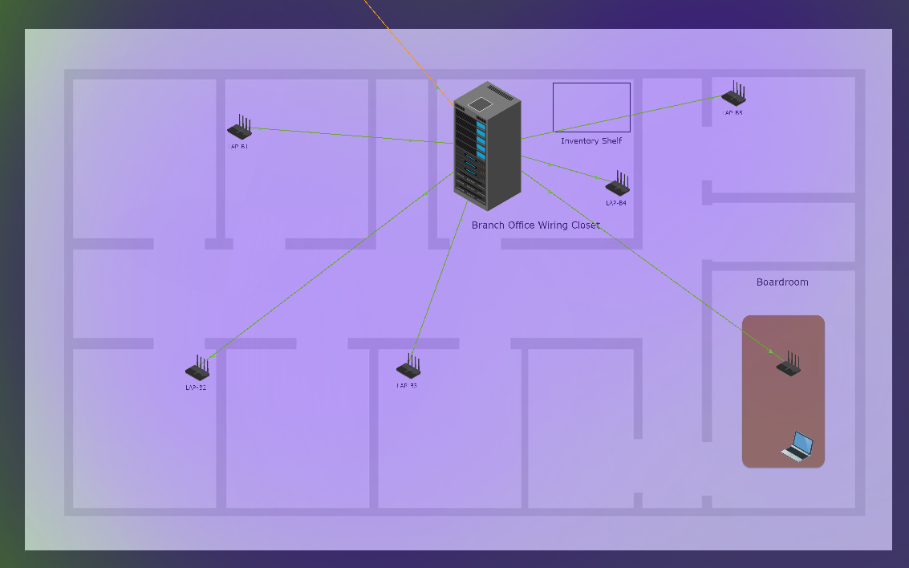
ภาพที่ 4: ผังตู้เก็บสายสัญญาณของ Branch Office แสดง Access Point ทั้งหมด (AP-B1, AP-B5, LAP-B2, LAP-B3, LAP-B4, LAP-B6) รวมถึงห้องประชุม (Boardroom) ที่มีโน้ตบุ๊กเชื่อมต่อกับสัญญาณ Wi-Fi ใหม่แล้ว
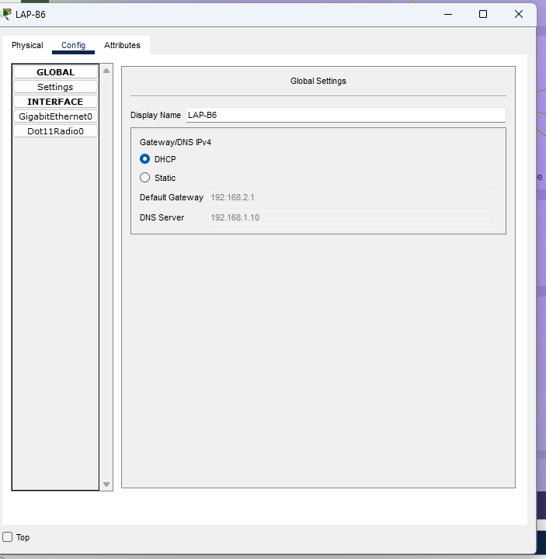
ภาพที่ 5: หน้าจอ Global Settings ของ LAP-B6 แสดงการกำหนดค่าแบบ DHCP, Default Gateway 192.168.2.1 และ DNS Server 192.168.1.10

4.2 ทดสอบการเชื่อมต่อจากห้องประชุม (Laptop3)
หลังจากติดตั้ง LAP-B6 แล้ว โน้ตบุ๊กในห้องประชุม (Laptop3) ได้รับสัญญาณ Wi-Fi และทำการทดสอบ ping ไปยัง 192.168.2.1 (Default Gateway ของ Branch Office) และ 192.168.1.10 (Corporate Office Server / DNS)
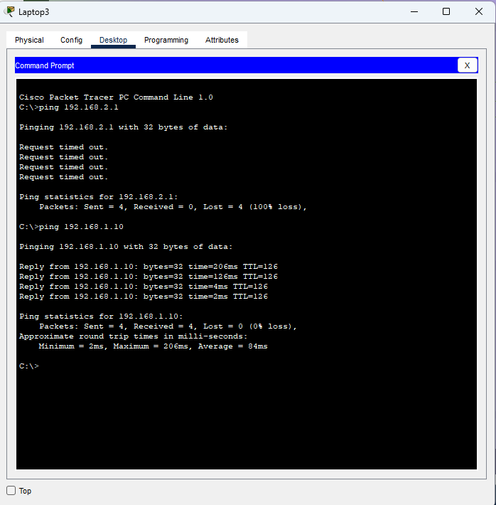
ภาพที่ 6: ผลการ ping จาก Laptop3 (ในห้องประชุม) ไปยัง 192.168.2.1 และ 192.168.1.10
อุปกรณ์ / ตำแหน่ง | ปลายทาง (IP) | Sent/Recv | Loss | ผลสรุป
Laptop3 (Boardroom) | 192.168.2.1 (Branch Gateway) | 4 / 0 | 100% | ไม่สำเร็จ (Request timed out ทั้งหมด)
Laptop3 (Boardroom) | 192.168.1.10 (Corporate Server) | 4 / 4 | 0% | สำเร็จสมบูรณ์
ผลการทดสอบชี้ว่า Laptop3 สามารถเชื่อมต่อ Wi-Fi และรับ IP Address ได้สำเร็จ (เห็นได้จากการ ping ไปยัง 192.168.1.10 สำเร็จ 100%) แต่การ ping ไปยัง 192.168.2.1 ล้มเหลวทั้งหมด ซึ่งมักเกิดจากการที่การคอนเวิร์จของเครือข่ายไร้สาย (WLAN Association / DHCP) ยังไม่เสร็จสมบูรณ์ในขณะทดสอบครั้งแรก หรือ ARP request ไปยัง Gateway ยังไม่ได้รับการตอบกลับทันเวลา ผู้จัดทำจึงแนะนำให้ใช้ปุ่ม Fast Forward Time เพิ่มเติม และทดสอบ ping ซ้ำอีกครั้งเพื่อยืนยันผล เนื่องจากใบงานระบุว่าในที่สุดการเชื่อมต่อควรจะสำเร็จ

5. ส่วนที่ 3: เพิ่มการเชื่อมต่อไร้สายให้ร้านกาแฟ (Coffee Shop) ในจุดอับสัญญาณมือถือ
Coffee Shop เดิมอยู่ในพื้นที่อับสัญญาณเซลลูลาร์ (Mobile Dead Zone) ทำให้อุปกรณ์ในบริเวณนั้นไม่สามารถเชื่อมต่อเครือข่ายเซลลูลาร์ของ Central Office ได้ ภารกิจในส่วนนี้คือการเพิ่ม/ปรับเสาสัญญาณ (Cell Tower) หรือจุดเชื่อมต่อให้ครอบคลุมพื้นที่ร้านกาแฟ เพื่อให้ผู้ใช้งาน เช่น Laptop1 สามารถเชื่อมต่อและรับส่งข้อมูลได้

5.1 ทดสอบการเชื่อมต่อหลังปรับปรุงสัญญาณ (Laptop1)
หลังจากพื้นที่ร้านกาแฟได้รับสัญญาณครอบคลุมแล้ว ได้ทำการทดสอบ ping จาก Laptop1 ไปยัง 172.16.1.1 (การเชื่อมต่อเซลลูลาร์ที่ Central Office) และ 192.168.1.10 (Corporate Office Server)
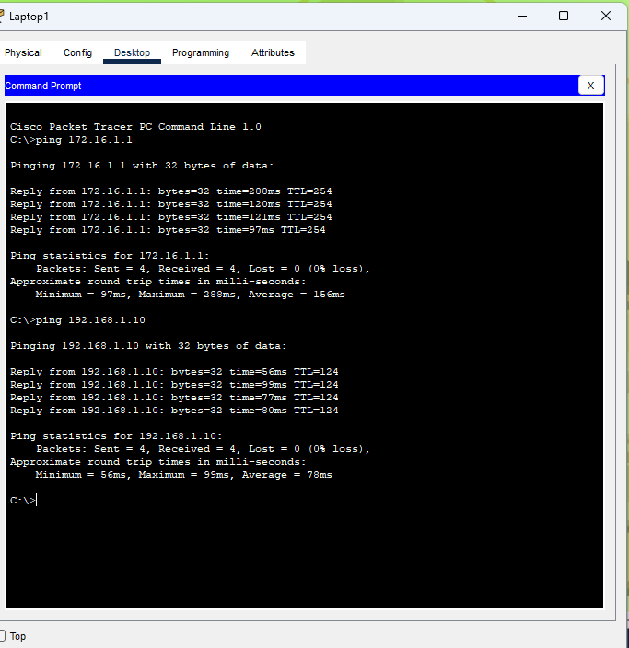
ภาพที่ 7: ผลการ ping จาก Laptop1 (Coffee Shop) ไปยัง 172.16.1.1 และ 192.168.1.10
อุปกรณ์ / ตำแหน่ง | ปลายทาง (IP) | Sent/Recv | Loss | ผลสรุป
Laptop1 (Coffee Shop) | 172.16.1.1 (Cellular @ CO) | 4 / 4 | 0% | สำเร็จสมบูรณ์
Laptop1 (Coffee Shop) | 192.168.1.10 (Corporate Server) | 4 / 4 | 0% | สำเร็จสมบูรณ์
ผลลัพธ์แสดงให้เห็นว่าการ ping ทั้งสองปลายทางสำเร็จ 100% (0% Loss) ยืนยันว่าจุดอับสัญญาณในบริเวณร้านกาแฟได้รับการแก้ไขเรียบร้อยแล้ว และอุปกรณ์สามารถเชื่อมต่อไปยังเครือข่ายเซลลูลาร์ของ Central Office และเข้าถึง Corporate Office Server ได้อย่างสมบูรณ์

6. ส่วนที่ 4: เพิ่มการเชื่อมต่อไร้สายให้สำนักงานที่บ้าน (Home Office)
Home Office เดิมยังไม่มีการเชื่อมต่อเครือข่ายไร้สาย ภารกิจในส่วนนี้คือการกำหนดค่า Wireless Tri-Band Home Router เพื่อสร้างเครือข่าย Wi-Fi ที่ปลอดภัย และเชื่อมต่ออุปกรณ์ (Laptop2) เข้ากับเครือข่ายดังกล่าว

6.1 การกำหนดค่า Wireless Router - Basic Wireless Settings
ตั้งค่าเครือข่ายไร้สายย่านความถี่ 2.4 GHz โดยกำหนด Network Mode เป็น Auto, ตั้งชื่อเครือข่าย (SSID) เป็น homesweethome และเปิดใช้งาน SSID Broadcast
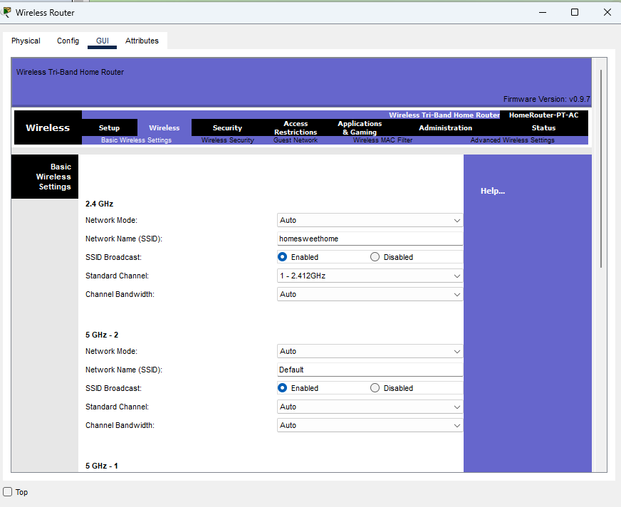
ภาพที่ 8: หน้าจอ Basic Wireless Settings ของ Wireless Router กำหนด SSID เป็น homesweethome (2.4 GHz)

6.2 การกำหนดค่าความปลอดภัยเครือข่ายไร้สาย (Wireless Security)
กำหนด Security Mode สำหรับย่านความถี่ 2.4 GHz เป็น WPA2 Personal พร้อมการเข้ารหัสแบบ AES และตั้ง Passphrase เป็น mySecureNet เพื่อป้องกันการเข้าถึงเครือข่ายโดยไม่ได้รับอนุญาต (ส่วนย่านความถี่ 5 GHz ทั้งสองช่องยังไม่ได้เปิดใช้งาน จึงปิดระบบความปลอดภัยไว้)
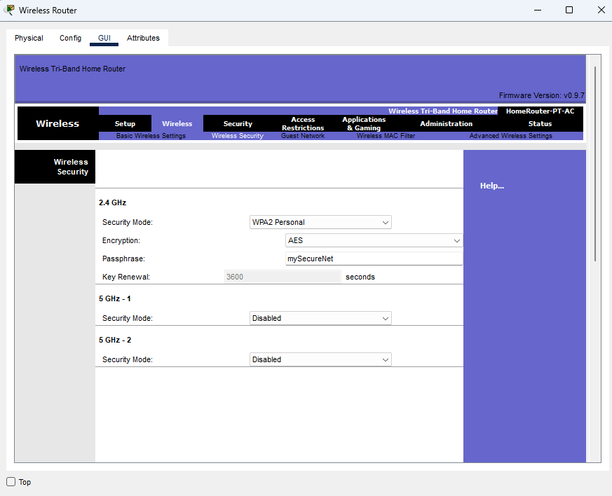
ภาพที่ 9: หน้าจอ Wireless Security กำหนด Security Mode เป็น WPA2 Personal, Encryption AES, Passphrase: mySecureNet

6.3 การกำหนดค่าฝั่งไคลเอนต์ (Laptop2)
ที่ Laptop2 ได้กำหนดค่าอินเทอร์เฟซ Wireless0 ให้ตรงกับเครือข่ายที่สร้างไว้ โดยเลือก Authentication เป็น WPA2-PSK, ใส่ PSK Pass Phrase เป็น mySecureNet, Encryption Type เป็น AES และตั้งค่า SSID เป็น homesweethome ตรงกับ Router จากนั้นกำหนด IP Configuration เป็นแบบ DHCP เพื่อรับที่อยู่ IP โดยอัตโนมัติ
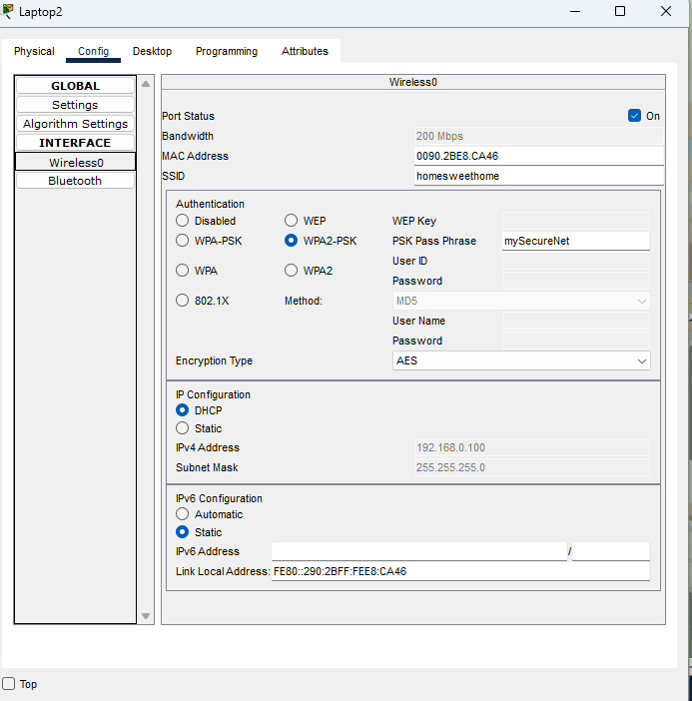
ภาพที่ 10: การตั้งค่า Wireless0 ของ Laptop2 ให้ตรงกับ SSID และ Passphrase ของ Wireless Router (WPA2-PSK/AES, DHCP)

6.4 ทดสอบการเชื่อมต่อจาก Laptop2
หลังเชื่อมต่อเครือข่ายไร้สายสำเร็จ ได้ทำการ ping จาก Laptop2 ไปยัง 192.168.1.10 (Corporate Server) และ 192.168.2.10 (Branch Server) เพื่อยืนยันว่า Home Office สามารถเข้าถึงทรัพยากรขององค์กรได้
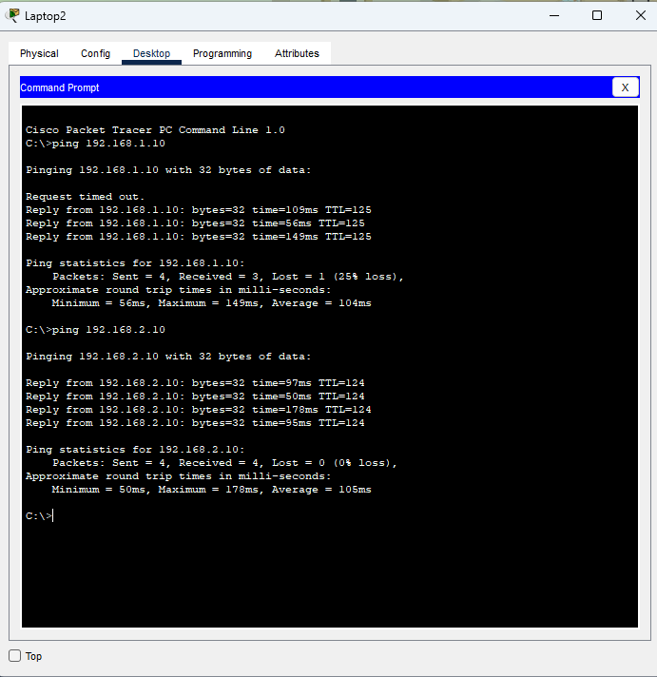
ภาพที่ 11: ผลการ ping จาก Laptop2 (Home Office) ไปยัง 192.168.1.10 และ 192.168.2.10
อุปกรณ์ / ตำแหน่ง | ปลายทาง (IP) | Sent/Recv | Loss | ผลสรุป
Laptop2 (Home Office) | 192.168.1.10 (Corporate Server) | 4 / 3 | 25% | สำเร็จบางส่วน (ระหว่างคอนเวิร์จ)
Laptop2 (Home Office) | 192.168.2.10 (Branch Server) | 4 / 4 | 0% | สำเร็จสมบูรณ์
การสูญเสีย 25% ต่อ Corporate Server เกิดจากคำขอ ping ครั้งแรกที่ถูกส่งออกไปก่อนกระบวนการเชื่อมโยง Wi-Fi (Association) และ DHCP จะเสร็จสมบูรณ์ ซึ่งเป็นพฤติกรรมปกติของเครือข่ายไร้สายในช่วงเริ่มต้นการเชื่อมต่อ ส่วนการ ping ไปยัง Branch Server สำเร็จ 100% ยืนยันว่า Home Office เชื่อมต่อเข้าสู่เครือข่ายองค์กรได้อย่างสมบูรณ์ผ่านเครือข่ายไร้สายที่ตั้งค่าไว้

7. สรุปผลการปฏิบัติการและข้อเสนอแนะ
จากการปฏิบัติการทั้ง 4 ส่วน สามารถสรุปได้ว่า:
- เครือข่ายของ XYZ Corporation ใช้สื่อกลางหลากหลายประเภทร่วมกัน ได้แก่ สายไฟเบอร์ออปติก (เชื่อมระหว่างสำนักงานหลัก), สายโคแอกเชียล (เชื่อมเสาสัญญาณกับ Central Office) และสัญญาณไร้สาย/เซลลูลาร์ (เชื่อมอุปกรณ์ปลายทางกับเสาสัญญาณ)
- การเพิ่ม Lightweight Access Point (LAP-B6) พร้อมกำหนด Coverage Range ที่เหมาะสม สามารถแก้ปัญหาจุดอับสัญญาณ Wi-Fi ในห้องประชุมได้สำเร็จ
- การขยายพื้นที่ครอบคลุมสัญญาณเซลลูลาร์สามารถแก้ปัญหาจุดอับสัญญาณมือถือที่ร้านกาแฟได้สำเร็จ โดยผลการ ping แสดง 0% Loss ทั้งสองปลายทาง
- การกำหนดค่า Wireless Router ด้วยมาตรฐานความปลอดภัย WPA2 Personal (AES) ช่วยให้ Home Office เชื่อมต่อเข้าสู่เครือข่ายองค์กรได้อย่างปลอดภัยและมีประสิทธิภาพ
- Packet Loss ที่พบในผลการทดสอบส่วนใหญ่ (25-50% ในการ ping ครั้งแรกๆ) เป็นผลจากระยะเวลาคอนเวิร์จของเครือข่าย (DHCP, WLAN Association, ARP) มิใช่ปัญหาการเชื่อมต่อทางกายภาพ ซึ่งสอดคล้องกับคำแนะนำในใบงานที่ระบุว่าควรใช้ Fast Forward Time เพื่อเร่งกระบวนการคอนเวิร์จก่อนสรุปผล
โดยรวมแล้ว การออกแบบและกำหนดค่าเครือข่ายไร้สายในกิจกรรมนี้สามารถตอบสนองความต้องการของ XYZ Corporation ได้ครบถ้วน ทั้งการขยายพื้นที่ให้บริการภายในสำนักงาน การแก้ไขจุดอับสัญญาณ และการรองรับการทำงานจากระยะไกลผ่านเครือข่ายไร้สายที่มีความปลอดภัย

